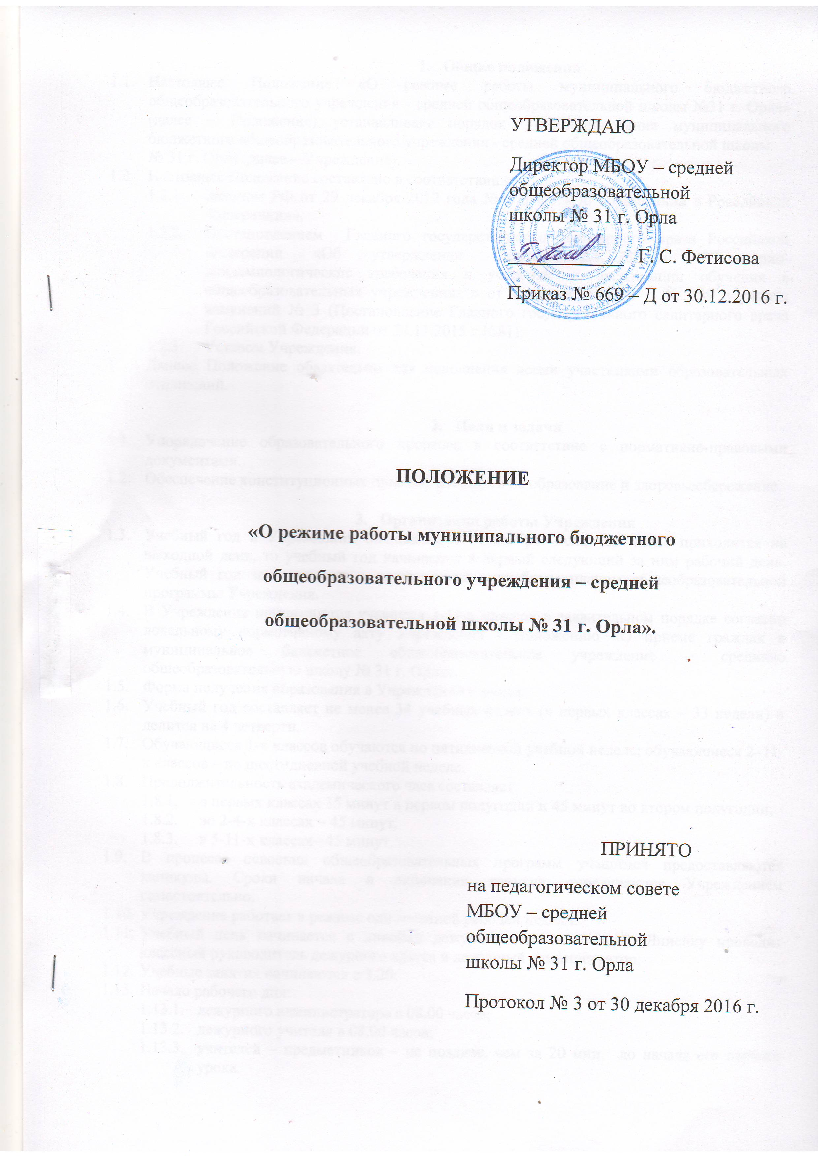

1. **Общие положения**
   1. Настоящее Положение «О режиме работы муниципального бюджетного общеобразовательного учреждения - средней общеобразовательной школы №31 г. Орла» (далее – Положение) устанавливает порядок функционирования муниципального бюджетного общеобразовательного учреждения - средней общеобразовательной школы

№ 31 г. Орла (далее – Учреждение).

* 1. Настоящее Положение составлено в соответствии с:
     1. Законом РФ от 29 декабря 2012 года № 273-ФЗ «Об образовании в Российской Федерации»»,
     2. Постановлением Главного государственного санитарного врача Российской Федерации «Об утверждении СанПин 2.4.2.2821-10 "Санитарно-эпидемиологические требования к условиям и организации обучения в общеобразовательных учреждениях"» от 29 декабря 2010 г. № 189 с учетом изменений № 3 (Постановление Главного государственного санитарного врача Российской Федерации от 24.11.2015 г.№81);
     3. Уставом Учреждения.
  2. Данное Положение обязательно для исполнения всеми участниками образовательных отношений.

1. **Цели и задачи**
   1. Упорядочение образовательного процесса в соответствие с нормативно-правовыми документами.
   2. Обеспечение конституционных прав обучающихся на образование и здоровьесбережение.
2. **Организация работы Учреждения**
   1. Учебный год в Учреждении начинается 01 сентября. Если это число приходится на выходной день, то учебный год начинается в первый следующий за ним рабочий день. Учебный год заканчивается в соответствии с учебным планом общеобразовательной программы Учреждения.
   2. В Учреждение принимаются учащиеся 1-11-х классов в заявительном порядке согласно локальному нормативному акту Учреждения - Положению «О приеме граждан в муниципальное бюджетное общеобразовательное учреждение – среднюю общеобразовательную школу № 31 г. Орла».
   3. Форма получения образования в Учреждении – очная.
   4. Учебный год составляет не менее 34 учебных недель (в первых классах – 33 недели) и делится на 4 четверти.
   5. Обучающиеся 1-х классов обучаются по пятидневной учебной неделе; обучающиеся 2–11-х классов – по шестидневной учебной неделе.
   6. Продолжительность академического часа составляет:
      1. в первых классах 35 минут в первом полугодии и 45 минут во втором полугодии,
      2. во 2-4-х классах – 45 минут,
      3. в 5-11-х классах– 45 минут.
   7. В процессе освоения общеобразовательных программ учащимся предоставляются каникулы. Сроки начала и окончания каникул определяются Учреждением самостоятельно.
   8. Учреждение работает в режиме односменной рабочей недели:
   9. Учебный день начинается с линейки дежурного класса в 08.00. Линейку проводит классный руководитель дежурного класса и дежурный администратор.
   10. Учебные занятия начинаются в 8.20.
   11. Начало рабочего дня:
       1. дежурного администратора с 08.00 часов;
       2. дежурного учителя в 08.00 часов;
       3. учителей – предметников – не позднее, чем за 20 мин. до начала его первого урока.
   12. Дежурство классов по Учреждению организовывается согласно Положению «О дежурстве по школе».
   13. Образовательная недельная нагрузка равномерно распределяется в течение учебной недели, при этом объем максимальной допустимой нагрузки в течение дня составляет:
       1. для обучающихся 1-х классов не превышает 4 уроков в день и 1 день в неделю - не более 5 уроков за счет урока физической культуры;
       2. для обучающихся 2 - 4-х классов - не более 5 уроков в день, и один раз в неделю 6 уроков за счет урока физической культуры;
       3. для обучающихся 5 - 6-х классов - не более 6 уроков в день;
       4. для обучающихся 7 - 11-х классов - не более 7 уроков.
   14. В соответствии с СанПиН продолжительность перемен в начальной, средней и старшей школе составляет: три перемены по 20 минут каждая, остальные перемены – по 10 минут.
   15. Промежуточная аттестация учащихся проводится согласно локальному нормативному акту Учреждения о промежуточной аттестации.
   16. Сроки проведения государственной итоговой аттестации обучающихся, освоивших программы основного и среднего общего образования, устанавливаются приказами Федеральной службы по надзору в сфере образования и науки Российской Федерации.
   17. Учебные сборы юношей 10 класса проводятся по приказу Департамента образования Орловской области.
   18. Аттестация учащихся 2-9-х классов проводится по 4-м четвертям, учащихся 10-11-х классов – по полугодиям.
   19. Учебный план Учреждения сохраняет в необходимом объеме содержание образования, являющее обязательным на каждом уровне обучения.
   20. Уровень недельной нагрузки на ученика не превышает предельно допустимого.
   21. Факультативные, групповые, индивидуальные занятия, занятия объединений дополнительного образования начинаются через 45 минут после окончания уроков в соответствии с расписанием, утвержденным директором Учреждения. Самовольное изменение расписания не допускается.
   22. Обучение детей в 1-м классе проводится с соблюдением следующих требований:
       1. учебные занятия в первую смену;
       2. пятидневная учебная неделя;
       3. «ступенчатый» режим обучения: в сентябре-октябре – по 3 урока по 35 минут, в ноябре-декабре – по 4 урока по 35 минут, в январе – мае – по 4 урока по 45 минут каждый;
       4. организация в середине учебного дня динамической паузы продолжительностью не менее 40 минут;
       5. организация 3-х разового питания и прогулки для детей, посещающих группу продленного дня;
       6. обучение без домашних заданий и балльного оценивания знаний учащихся;
       7. дополнительные недельные каникулы в середине III четверти.

1.24. Во 2-ых классах- пятидневная учебная неделя; в 3-11 классах- шестидневная учебная неделя.

* 1. В начальных классах плотность учебной работы обучающихся на уроках по основным предметах не должна превышать 80%. С целью профилактики утомления, нарушения осанки, зрения обучающихся на уроках в начальной, средней и старшей школы проводятся физкультминутки и гимнастика для глаз.
  2. В оздоровительных целях в Учреждении создаются условия для удовлетворения биологической потребности обучающихся в движении. Эта потребность может быть реализована посредством ежедневной двигательной активности обучающихся в объеме не менее 2 часов: 3 урока физической культуры в неделю; физкультминутки на уроках; подвижные перемены; внеклассные спортивные занятия и соревнования; Дни здоровья.
  3. Расписание уроков составляется в соответствии с гигиеническими требованиями к расписанию уроков с учетом умственной работоспособности обучающихся в течение дня и недели.
  4. Без разрешения директора Учреждения посторонние лица на уроки не допускаются.
  5. Все мероприятия, проводимые учителями, классными руководителями, другими педагогическими работниками после 18.00 часов, такие как классные вечера, родительские собрания и др. должны быть предварительно согласованы с администрацией Учреждения в целях организации пропускного режима, обеспечения контроля за порядком и безопасностью учащихся.
  6. В целях обеспечения мер безопасности во время учебно-воспитательного процесса, предупреждения проникновения в здание Учреждения посторонних лиц вход для родителей и посторонних производится при предъявлении сотруднику охраны паспорта.
  7. Организовано коллективное горячее питание учащихся. Питание школьников осуществляется в соответствии с утвержденным графиком. В обязанности классных руководителей входит контроль за дисциплиной во время приема пищи.
  8. При возникновении чрезвычайных ситуаций, аварий в системах жизнеобеспечения Учреждения, несчастных случаев с учащимися, свидетели происшествия обязаны немедленно сообщить о случившемся администратору, оказать первую помощь пострадавшему, обратиться за помощью к школьному врачу, при необходимости вызвать скорую помощь, сообщить о несчастном случае родителям. Сокрытие несчастных случаев, перепоручение функций учащимся категорически запрещается.
  9. Классными руководителями проводится текущая работа и работа по взаимодействию с родителями в организованном порядке и в заранее оговоренное время.
  10. Учителя начальной школы встречают учащихся своих классов на 1 этаже в 08.00. После окончания уроков сопровождают учащихся своих классов в гардероб и присутствуют там до ухода из здания Учреждения всех учеников класса; организованно приводят учащихся в буфет и организованно сопровождать их из буфета до класса.
  11. Учителя английского языка, физической культуры, музыки, работающие в начальной школе, организованно забирают детей на свой урок из кабинетов начальной школы и приводят их обратно после проведения своего урока.
  12. Выход на работу любого сотрудника Учреждения после болезни возможен только по предъявлению больничного листа.
  13. В Учреждении запрещается:
      1. отпускать учеников с уроков на различные мероприятия без разрешения администрации;
      2. удалять учащихся с уроков по каким-либо причинам;
      3. не допускать опаздывающих учащихся на уроки. В случае опоздания, делать соответствующую запись в дневниках учащихся, ставить в известность родителей учащегося и классного руководителя;
      4. индивидуальная трудовая деятельность в помещении Учреждения вне учебного плана;
      5. принимать учителям задолженности у учащихся, проводить с учащимися дополнительные занятия в то время, когда у них по расписанию имеются другие уроки;
      6. классным руководителям и учителям-предметникам вести прием родителей во время уроков;
      7. производить замену уроков по договоренности между учителями без разрешения директора Учреждения.
  14. В Учреждении разрешается проведение экскурсий, походов, выходов с детьми в театр, кино и т.д. только после издания приказа директора Учреждения. Ответственность за жизнь и здоровье детей при проведении подобных мероприятий несет тот учитель, воспитатель или любой другой сотрудник Учреждения, который назначен приказом директора.
  15. Ответственность за охрану, здоровье и безопасность детей во время их пребывания в здании Учреждения, на ее территории во время уроков, прогулок, экскурсий, при проведении внеклассных мероприятий и т.п. возлагается на учителей, классных руководителей, воспитателей ГПД, проводящих урок, прогулку, экскурсию, внеклассное мероприятии и т.д.
  16. На переменах ответственность за жизнь и здоровье детей вне кабинетов возлагается на дежурных учителей.
  17. В целях информационного обеспечения педагогического коллектива, оперативного принятия решений по важнейшим направлениям деятельности школы установить дни проведения совещаний:
      1. административные совещания – пятница;
      2. совещания при директоре – последняя понедельник месяца;
      3. оперативные совещания – по мере необходимости;
      4. совещания при заместителях – по мере необходимости;
      5. производственные совещания, педсоветы, заседания МО – по отдельному графику.

1. **Порядок принятия и срок действия Положения**
   1. Данное Положение утверждается приказом директора Учреждения с учетом мнения Совета обучающихся, Совета родителей, профсоюзного комитета Учреждения.
   2. Положение вступает в силу с момента его утверждения.
   3. Данное Положение может быть изменено и дополнено в соответствии с вновь изданными нормативными актами муниципального, регионального, федерального уровней только с учетом мнения Совета обучающихся, Совета родителей, профсоюзного комитета Учреждения.
   4. Изменения и дополнения к Положению в составе новой редакции Положения утверждаются директором Учреждения. После принятия новой редакции Положения предыдущая редакция утрачивает силу.